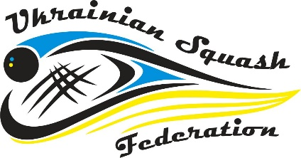

Тренерські курси Level 1
Форма учасника

Відправляти на:
ГО «Федерація сквошу України»
Тел: +38044 359 09 55
e-mail: info@squash.ua

Останній день подачі форми учасника: 10 (вівторок) вересня 2019 року

Дати проведення: 3 – 6 жовтня 2019 р.
Місце проведення: м. Дніпро, вул. Сімферопольська, 21, клуб «Pride»
ПІБ(повністю) __________________________________________________
Дата народження_______________________________________
e-mail_________________________________________________
Контактний телефон____________________________________
Адреса проживання______________________________________
Асоційоване членство в федерації(так/ні)___________________

Будь ласка, дайте відповідь на наступні питання:
Я раніше проходив/ла тренерські курси:
Де?______________ Коли? ____________________
Курси організовані (ФСУ, ESF, інші)_______________
Я маю тренерський досвід (так/ні)_______________
Мій національний рейтинг_______________________

